**MEMORIA PRACTICA 2**

Esta práctica ha sido realizada por:

* Sofía Sánchez: [sofia.sanchezf@estudiante.uam.es](mailto:sofia.sanchezf@estudiante.uam.es)
* Victoria Pelayo: [victoria.pelayo@estudiante.uam.es](mailto:victoria.pelayo@estudiante.uam.es)

**Descripción de los archivos de entrega**

A continuación explicaremos los directorios que contiene nuestra práctica.

* app: En esta carpeta se encuentran todos los archivos necesarios para que la web implementada funcione. Además, dentro de esta encontramos diferentes carpetas que también explicaremos que contienen.
  + catalogue: Contiene el fichero *catalogue.json* que contiene la información de nuestro videoclub, es decir, informacion de las películas que se encuentran disponibles.
  + static: Contiene otra carpeta llamada *images*, donde encontramos todas las imágenes necesarias para nuestra página web, y el archivo *style.css*.
  + templates: Contiene todos los archivos *.html* necesarios para la web implementada. En nuestro caso hemos necesitado:
    - base.html: este es el archivo principal, a través de este el cliente podrá acceder al sistema. El resto de html’s exitenden de este.
    - index.html: Contiene el código HTML correspondiente a la página principal, es decir, nos muestra las películas en la zona de contenidos.
    - carrito.html: Contiene el código HTML correspondiente a la información del carrito, es decir, nos muestra en la zona de contenido una tabla con el contenido del carrito de la compra.
    - historial.html: Contiene el código HTML correspondiente a la información del historial de compra de un usuario; dicha información se mostrará en una tabla.
    - informacion.html: Contiene el código HTML correspondiente a la informacion detallada de una película.
    - login.html: Contiene el código HTML que permite a un cliente loggearse en la web.
    - registro.html: Contiene el código HTML que permite al cliente registrarse en la página web.
  + thesessions: se encuentran los datos de las sesiones de la web
  + usuarios: Contiene una carpeta para cada usuario registrado en la aplicación. Estas carpetas contienen a su vez los ficheros *datos.dat* e *historial.json*.

También contiene el *routes.py* (donde tendremos diferentes funciones que explicaremos a lo largo de la memoria), *__main__.py* y *__init__.py*.

**Estructura de la web**

**Página principal**

Nuestra página web, al igual que en la práctica anterior, cuenta con una cabecera fija, un pie de página fijo, un menú lateral y una zona para mostrar los contenidos. Todo el código HTML correspondiente a esto se encuentra en el archivo ***base.html*** del cual extienden todos, pues son los elementos comunes para el resto de archivos *.html*.

En cuanto al menú lateral, dependiendo de si el usuario está registrado o no será diferente puesto que las funcionalidades que tiene el usuario registrado y el que no son distintas. Respecto a la cabecera, es siempre igual y cuenta con el logo de la aplicación en el cual si pinchamos volveremos de nuevo a la página principal (tanto usuarios registrados como no registrados), cuenta con una zona de búsqueda formada por un desplegable, un *input* para escribir el título de la película a buscar y un botón y por ultimo cuenta con una zona de informacion donde se muestran los usuarios conectados al sistema y dos métodos de contacto con los propietarios de la web (github e Instagram).

Para implementar la funcionalidad de mostrar los usuarios conectados al sistema utilizaremos AJAX, tal y como se nos pide en el enunciado. Para ello hemos creado en *base.html* la función *ajaxd()* que envía peticiones tipo GET al servidor para obtener el número de usuarios.

La página principal se encuentra en *index.html*, que como ya hemos dicho extiende de *base.html*. Para cargar esta página hemos creado la función *index()* en *routes.py* que se encargará de crear el carrito en la sesión si no hay uno ya creado de tal manera que creamos el *carrito* como una lista vacia, ponemos el *precio* total de la compra a 0 y creamos una lista llamada *n_producto_carrito* que contendrá la cantidad de veces que hemos añadido cada película al carrito. Tras esto, indicaremos que la sesión ha sido modificada y cargaremos *index.html* pasándole una lista de las 10 primeras películas que se encuentran en el *catalogo.json*.

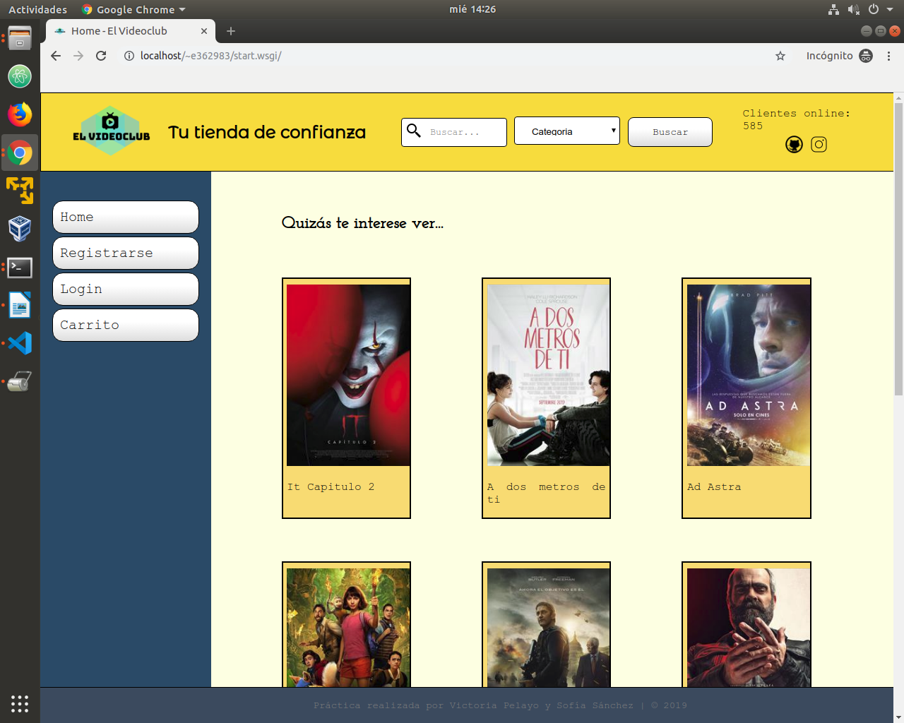

La página principal para un usuario registrado se vera de la siguiente manera:

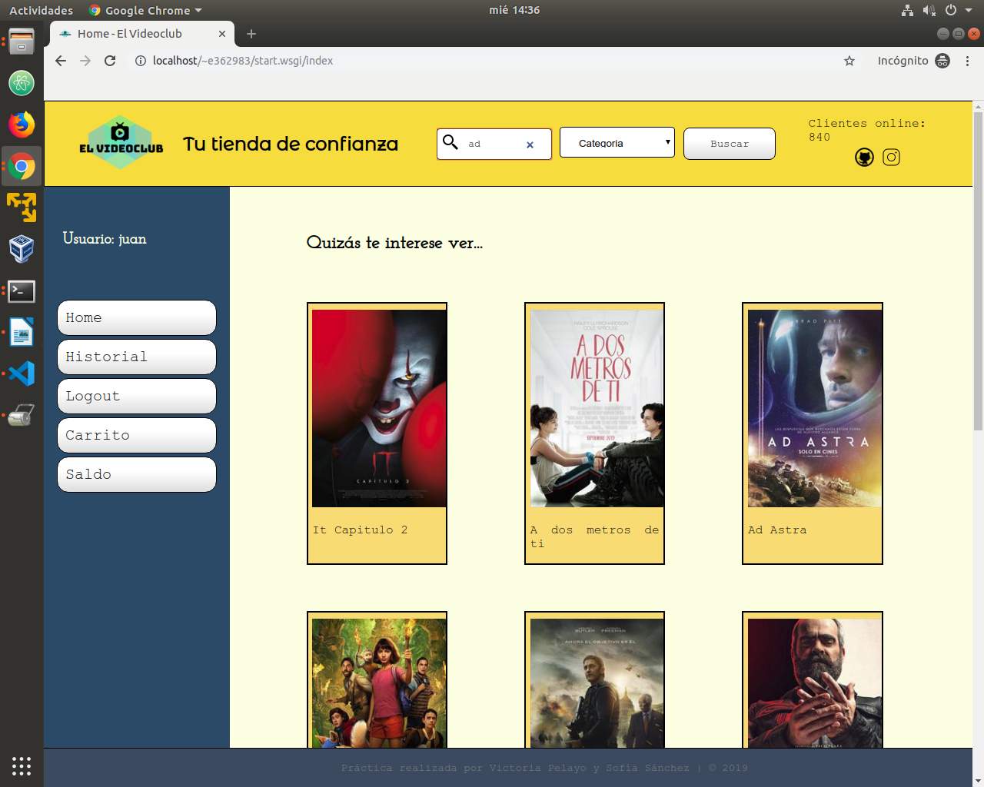

En cuanto a la funcionalidad para **buscar películas** en la aplicación debemos saber que nos aparecerán las películas que contienen la palabra escrita en ese cuadro de texto. Además, tendremos dos opciones: buscar por título y categoría o buscar solo por título.

Para buscar la película hemos implementado la función *busqueda()* en *routes.py*. En dicha rutina crearemos una lista con todas las películas del *catalogo.json y* otra lista, llamada L, que estará vacía inicialmente.

Lo primero que haremos comprobar si el campo buscar está vacío, en caso de que no lo esté para cada ítem en la lista de películas del catálogo comprobaremos que contenga la palabra por la que estamos buscando y la añadiremos a la lista L. Tras esto, miraremos si tenemos categoría por la que queremos filtrar; en caso de tenerla, los ítems que no tengan la categoría requerida serán eliminados de la lista L.

En caso de que el campo buscar este vacío y tengamos que filtrar solo por categoría, comprobaremos que para cada ítem en la lista de películas del catálogo se tenga dicha categoría. Si se tiene, se añadirá a la lista L.

Finalmente, cargaremos *index.html* pasándole como atributo la lista L de películas que se deben mostrar.

A continuación, mostramos un ejemplo de ambos casos:

Si buscamos ad sin categoría el resultado es el siguiente:

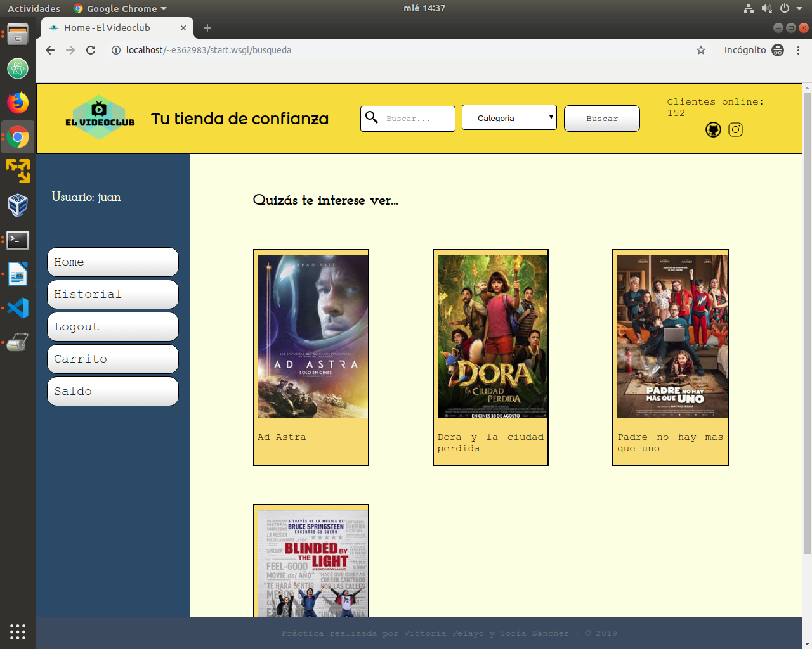

Si buscamos ad con categoría Ciencia Ficcion el resultado es el siguiente:

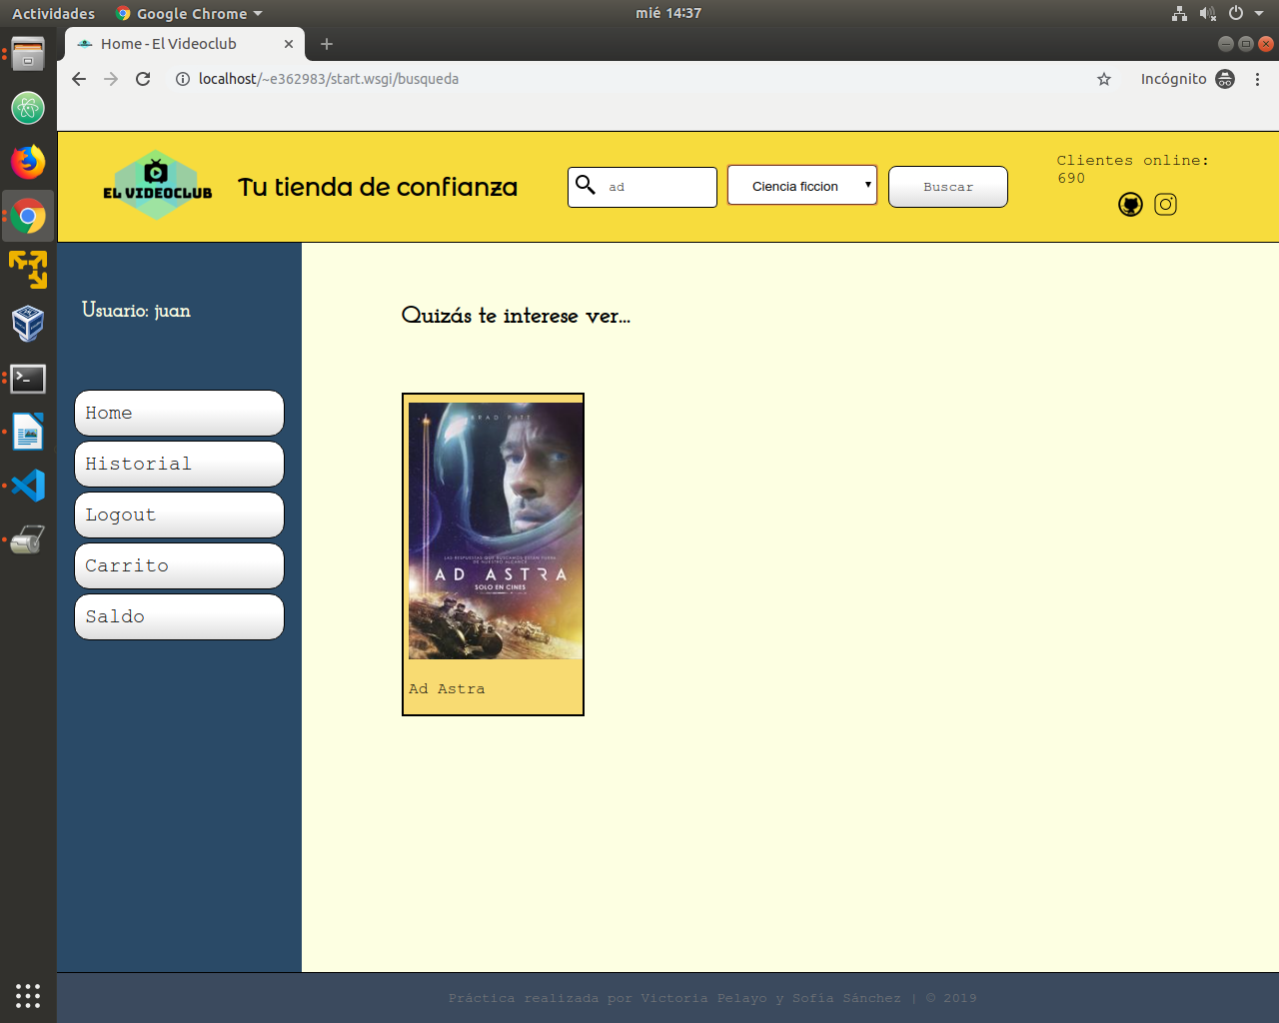

**Acceso de un usuario**

Mediante esta página un cliente podrá realizar el **login** introduciendo el nombre y su contraseña. Para ello contamos con una función en el fichero *routes.py* que nos comprueba que el usuario se encuentre registrado en la aplicación y además que la contraseña y el nombre sean los correctos. En caso de que el login no se realice correctamente, se mostrará un mensaje en la zona de los contenidos.

Al igual que en la práctica anterior, hemos hecho uso de *form* para el formulario. Para poder iniciar sesión en la aplicación hemos implementado la función *login()* en *routes.py*.

En la rutina citada anteriormente comprobaremos que exista *username* en la request del formulario. En caso afirmativo, obtendremos la contraseña y el nombre de usuario del fichero *datos.dat* del usuario. Tras esto, codificaremos en md5 la contraseña que nos han introducido en el formulario y comprobaremos ambos campos (nombre de usuario y contraseña) con los que hemos obtenido del fichero de datos del usuario. En caso de que coincidan, introduciremos un usuario en la sesión, guardaremos una cookie con el nombre del ultimo usuario en realizar login (lo haremos mediante las funciones de flask *make_response* y *set_cookie*), indicaremos que la sesión ha sido modificada y redirigiremos al *index.html* mediante la función *redirect*. En caso de que los datos introducidos no sean los correctos, mostraremos un mensaje de error que nos indica que el login no se ha realizado correctamente.

Si no existe *username* en la request, lo que haremos será recuperar la cookie que habíamos guardado con el nombre del ultimo usuario que realizó login mediante la función de *request.cookies.get()* e introduciremos este valor en el campo *username* del formulario para que quede autocompletado.

A continuación, mostramos capturas de lo que hemos explicado

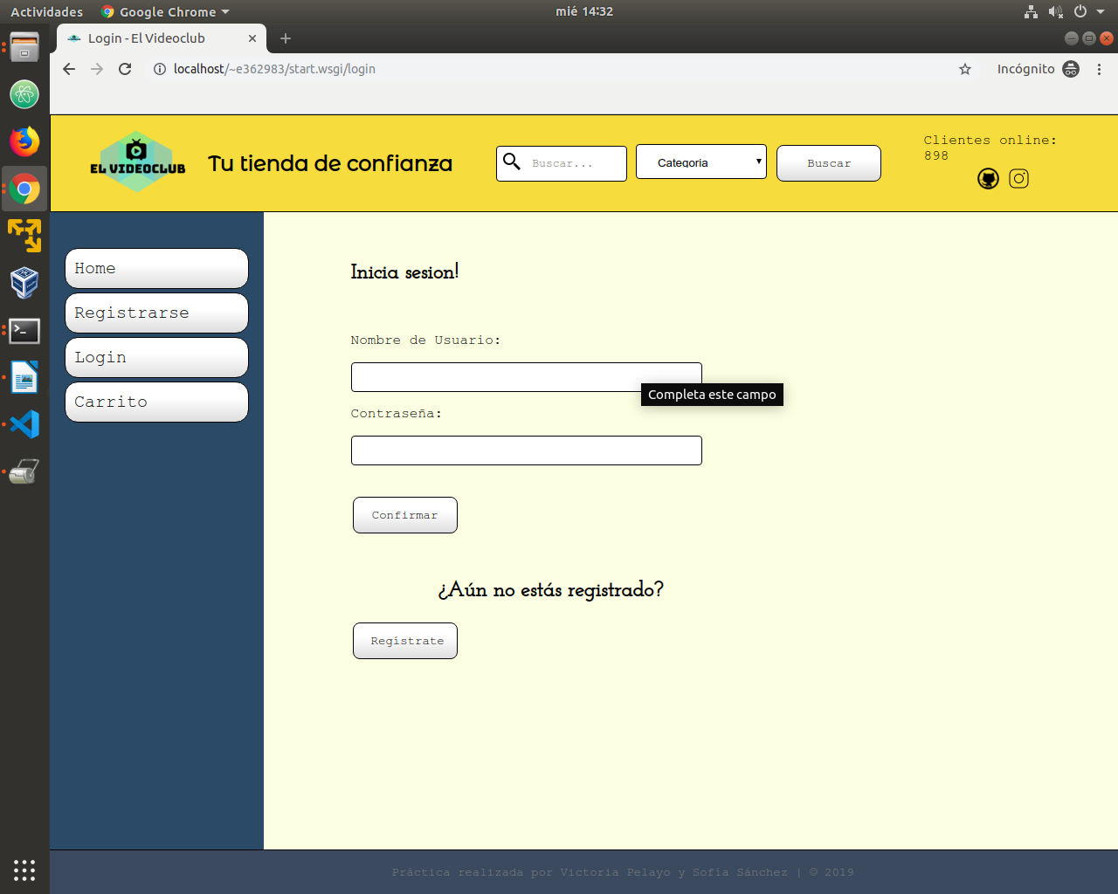

En el caso de que juan haya sido el ultimo usuario en hacer login, tendremos lo siguiente:

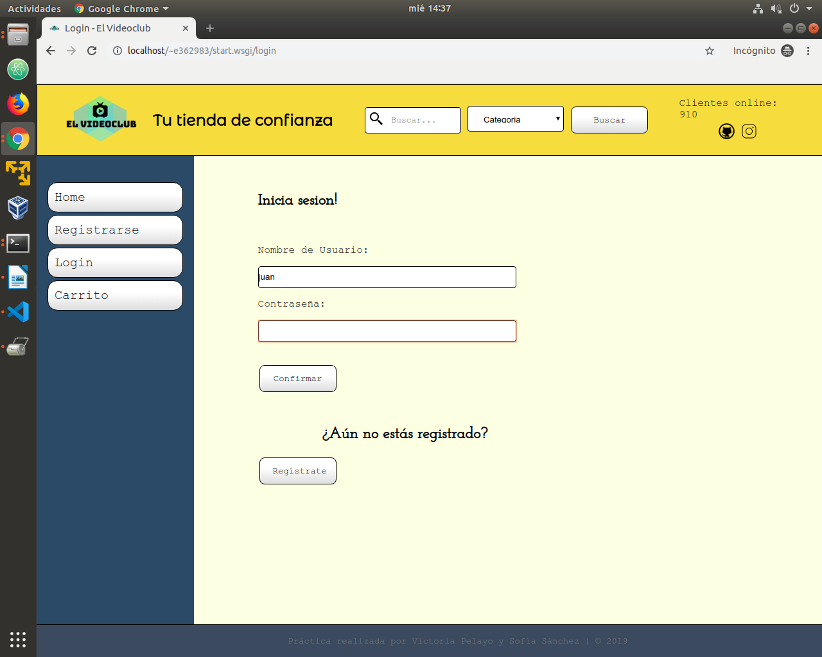

**Logout de un usuario**

Esta funcionalidad la hemos implementado mediante la funcion *logout()* en *routes.py* que se encarga de eliminar de la sesión al usuario mediante un pop y redirigiéndonos a la página principal.

**Registro de un usuario**

Esta es la página a través de la cual un usuario puede registrarse en la web. La hemos implementado usando *form* para el formulario, explicado anteriormente en la práctica 1. El código HTML correspondiente a la página del registro de un usuario se encuentra en *registro.html* que extiende de *base.html*.

En esta práctica hemos tenido que **comprobar que los datos introducidos en el formulario** eran correctos para ello hemos hecho uso de *JavaScript* creando una función llamada *validar().* Dicha rutina contiene la variable *todo_correcto* que comienza siendo True, después realizamos las comprobaciones pertinentes: el nombre introducido tiene más de 2 caracteres, el nombre no contiene caracteres no permitidos, se ha introducido una contraseña de más de 8 caracteres, se ha introducido una dirección de correo valida y la tarjeta tiene 12 dígitos. Si no se cumplen algunas de las condiciones se mostrará un mensaje de alerta mediante la funcion *alert()* de JavaScript y además pondremos *todo_correcto* a False. En caso de que se cumplan todas las condiciones devolveremos True.

De esto cabe destacar tres cosas: para la comprobación de los caracteres permitidos hemos hecho uso de la función *permite()* que se encarga de comprobar si contiene caracteres inválidos o no; para la comprobación de la dirección de correo hemos definido una expresión regular y posteriormente comprobaremos si en el email introducido se encuentra dicho patrón; por último, para la comprobación de la fortaleza de la contraseña hemos hecho uso de jQuery y para ello hemos comprobamos la longitud de la contraseña y en función de esto nos indica si es poco segura, medianamente segura o segura.

Una vez que el usuario ha introducido todos los datos correctamente llamaremos a la función *registro()* implementada en *routes.py*. A través de esta rutina comprobaremos que el nombre del usuario a registrar sea distinto de otro que se encuentre en la aplicación, en caso contrario, mostraremos un mensaje de error. Si no se encuentran coincidencias y el usuario no existe, crearemos el directorio para dicho usuario dentro de la carpeta *Usuarios* con su correspondientes archivos *datos.dat* e *historial.json*.

En datos.dat guardamos inicialmente el nombre de usuario, la contraseña, el correo electrónico, el número de tarjeta y el saldo (que es un numero aleatorio entre 0 y 100).

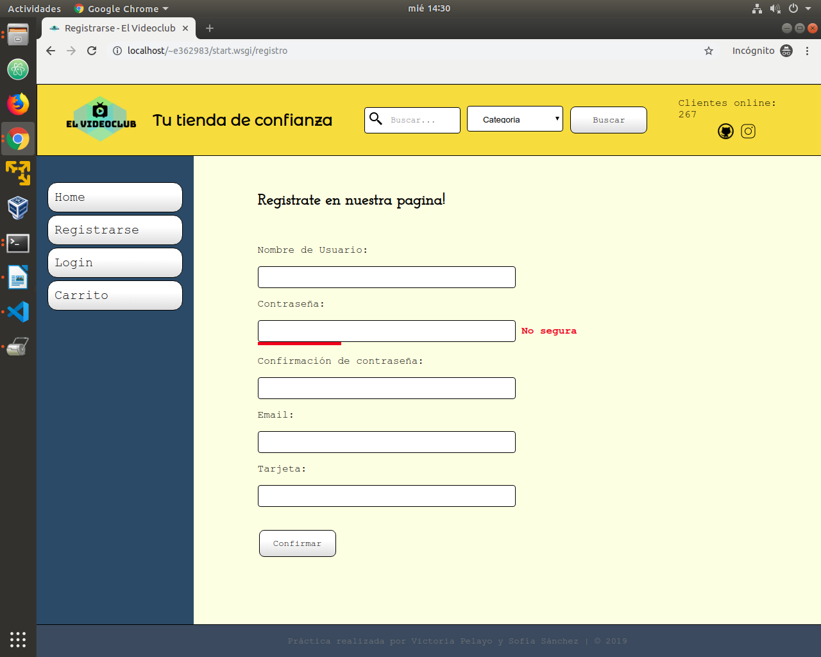

**Detalle de la película**

Esta es la página mediante la cual podemos ver de manera detallada una película. En este caso para mostrar la información de la película debemos de pasarle a la template la película (la pasaremos a través del atributo *film*) y obtener los datos de la siguiente manera: {{film.duracion}}, {{film.pais}}, {{film.categoria}}, {{film.director}} y {{film.guionista}}, pues son los datos que se encuentran en el fichero *catalogue.json*.

Para esta funcionalidad hemos implementado en routes.py la función *informacion()* la cual recibe como argumento de entrada el id de la película que queremos ver de manera detallada. En dicha rutina crearemos una lista con todas las películas del *catalogo.json* y comprobaremos si *película_id* coincide con alguno de los id’s de dicha lista de películas. En caso de coincidir, cargaremos *informacion.html* pasándole la película en el atributo *film.*

Una vez que vemos la película detallada tenemos un botón que nos permite la opción de añadirla al carrito. Para esta funcionalidad hemos implementado la función *comprar()* en *routes.py*. la cual recibe como argumento de entrada el id de la película que se quiere comprar. En dicha rutina obtendremos una lista con todas las películas del *catalogo.json* y comprobaremos para cada ítem en la lista si su id coincide con el que recibimos como argumento de entrada. En caso de coincidir, añadiremos el id a la lista carrito de la sesión que encuentra actualmente e incrementaremos el precio total del carrito.

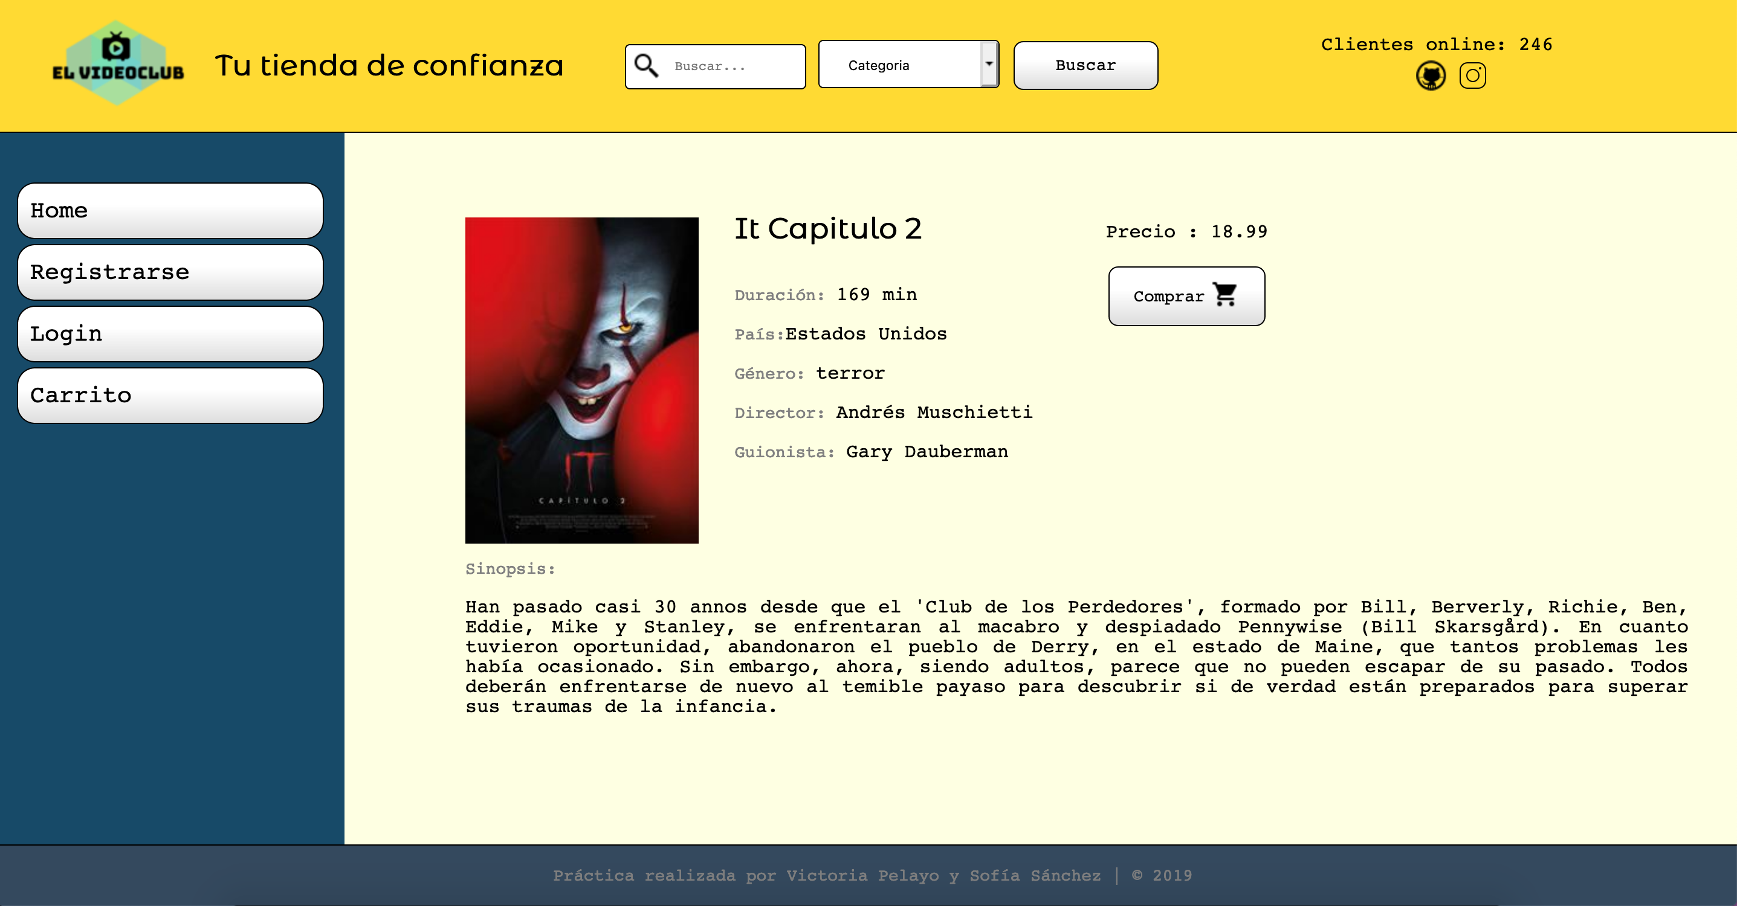

**Carrito de la compra**

Esta es la página mediante la cual podemos ver el carrito de la sesión que se encuentra actualmente. Los datos se mostrarán en una tabla donde tendremos la opción de eliminar películas del carrito y finalizar la compra. El código HTML correspondiente a esta página se encuentra en *carrito.html*.

Contamos con la funcion *carrito()* en *routes.py* que será la funcion encargada de mostrarnos la template *carrito.html* donde se mostrará la lista de películas que se encuentran actualemente en el carrito de la compra.

Para eliminar las películas del carrito hemos creado la función *eliminar()* en *routes.py* la cual recibe como argumento de entrada el id de la película que queremos eliminar. En dicha rutina crearemos una lista con todas las películas del *catalogo.json* y comprobaremos para cada ítem en dicha si el id coincide con el id que recibimos como argumento. En caso de que coincida, eliminamos el id de la la lista del carrito en nuestra sesión (mediante *remove*), decrementaremos el precio total del carrito en dicha sesión e indicaremos que la sesión ha sido modificada. Finalmente redirigimos al carrito mediante la función *redirect*.

Para finalizar la compra hemos creado la función *finalizar()* en *routes.py*. En dicha rutina lo primero que haremos será crear una lista con todas las películas del *catalogo.json*. Tras esto, comprobaremos que el usuario este registrado en la aplicación; en caso de que este loggeado comprobaremos que tenga saldo suficiente para hacer la compra (es decir es mayor que 0 o es mayor que el precio total de la compra). Si no tiene el saldo suficiente volveremos a mostrar *carrito.html* con un mensaje de error indicando que no se dispone del saldo suficiente. Por el contrario, si tiene el saldo suficiente, lo modificaremos en el fichero *datos.dat* del usuario y se lo restaremos, añadiremos dicha película al historial del usuario guardado en *historial.json* y la fecha en la que se ha realizado la compra*,* pondremos el precio total de la sesión a 0, la lista del carrito de la sesión vacía, la lista que contiene la cantidad de cada producto la inicializaremos a 0 de nuevo e indicaremos que la sesión ha sido modificada. En caso de que el usuario no este loggeado, le llevaremos a la página de *login.html* para que inicie sesión o se registre y pueda finalizar la compra.

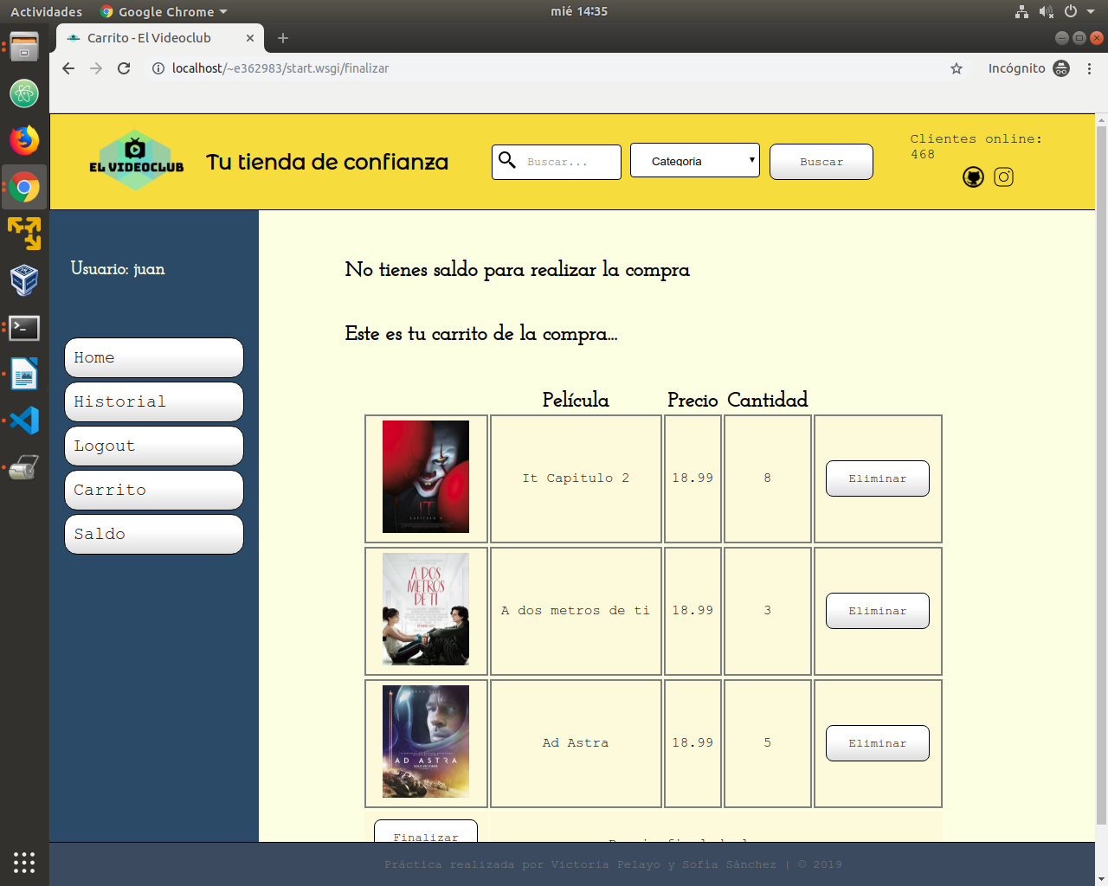

**Historial de un usuario**

Esta es la página mediante la cual podemos mostrar el historial de compras de un usuario (*historial.html*) y estas aparecen según la fecha en la que se realizó. Apreciamos que si pinchamos sobre la fecha se nos mostrarán detalles de la compra que realizamos en dicha fecha apareciendo así todas las películas compradas como la cantidad que se compraron.

Para implementar esta funcionalidad hemos hecho uso de **jQuery**, tal y como se pedía en el enunciado, de manera que hemos añadido *<script>* donde colocaremos las funciones de jQuery. En concreto, hemos usado la función *slideToggle()* para desplegar y contraer los detalles de la compra de manera que dicha información esta inicialmente oculta y cuando pinchamos se despliega y si volvemos a pinchar se oculta. Para poder usarla ha sido necesario importar la librería de jQuery que la contiene.

Cabe destacar qué hemos decidido guardar en el archivo *historial.json* que tiene cada usuario. En nuestro caso, hemos decidido que se guarden como diccionarios donde la clave es la fecha en la que se realizó la compra y los valores se corresponden con las diferentes películas que se han comprado. Si una película se ha comprado 2 veces, no se guardará dos veces sino que crearemos dentro una nueva clave llamada *cantidad* que será la que nos indique cuantos ejemplares hemos comprado de dicha película.

También hemos creado la función *historial()* en *routes.py* que nos permite mostrar la página *historial.html* que recibe la lista de películas del catálogo.

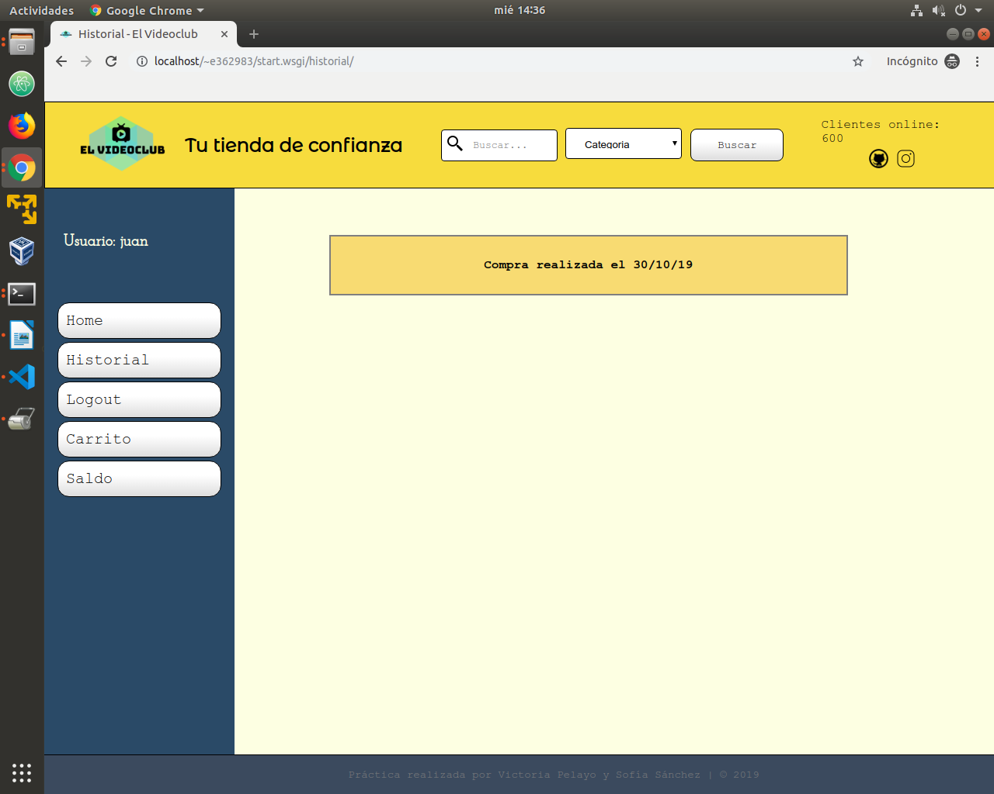

Cuando pinchamos sobre la compra, nos aparecerá de la siguiente manera:

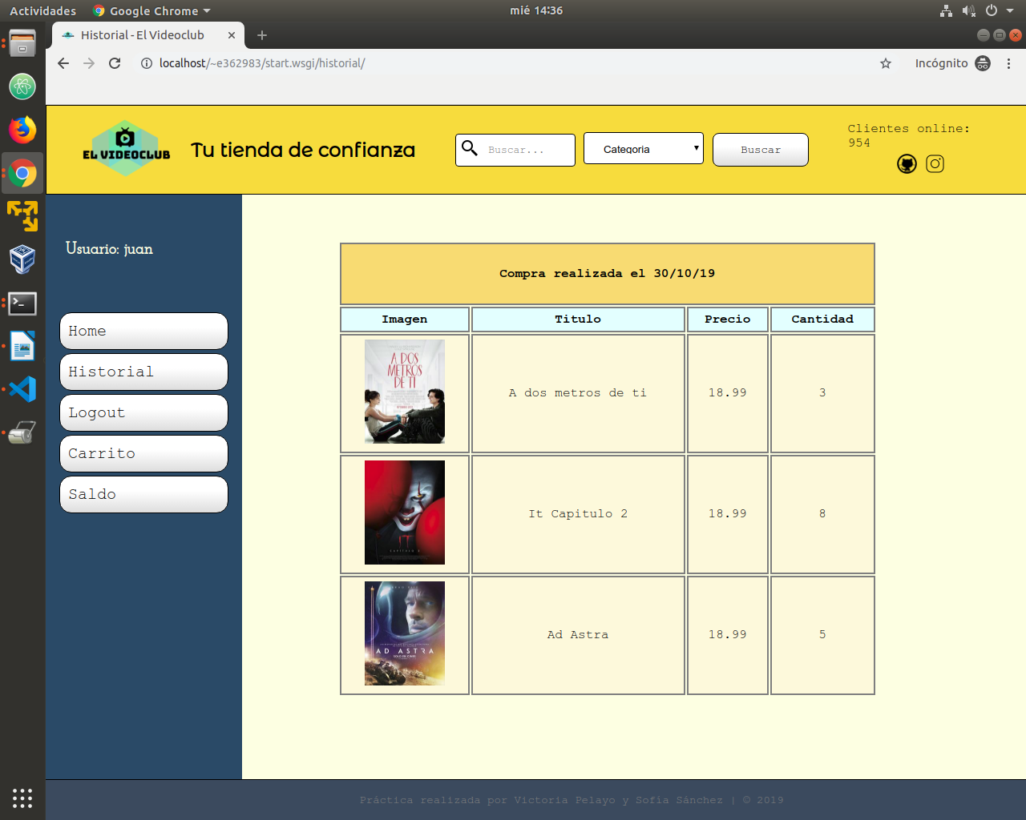

**Saldo de un usuario**

Esta página nos permite modificar el saldo de un usuario y su código HTML correspondiente se encuentra en *saldo.html*.

Para implementar esta funcionalidad hemos creado la función *saldo()* en *routes.py*. En esta rutina lo primero que haremos será obtener el saldo del usuario (tan solo con dos decimales) para poder mostrarlo, seguidamente comprobaremos que en el formulario se haya introducido el número que queremos sumarle al saldo. Si se ha introducido, tendremos que actualizar el fichero datos.dat. En nuestro caso lo que hemos hecho ha sido escribir todo el fichero de nuevo excepto la última línea donde escribiremos el saldo nuevo. En caso de que no se introduzca, no realizaremos nada y se mostrará el saldo que ya teníamos.

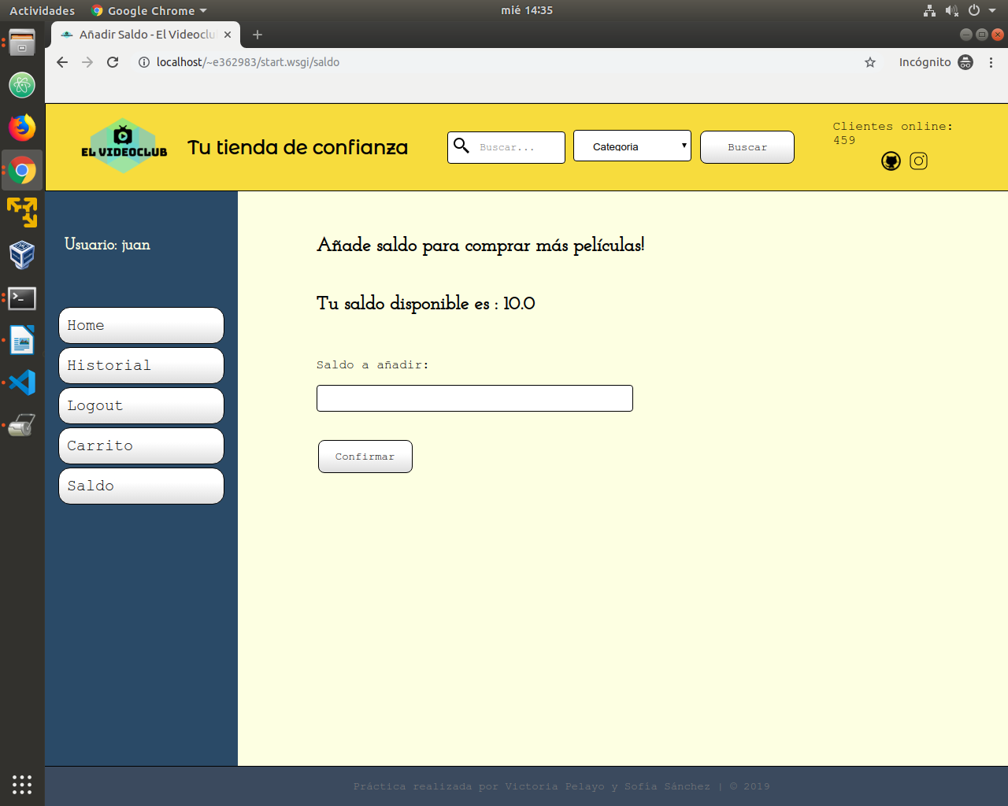

**Funcionamiento**

La práctica ha sido probada tanto de manera local como en apache.

Para probarla en apache la hemos puesto en el fichero public_html, hemos creado un entorno virtual donde hemos instalado *requirements.txt* que contiene lo siguiente:

Click==7.0

Flask==1.1.1

Flask-Session==0.3.1

Flask-SQLAlchemy==2.4.1

itsdangerous==1.1.0

Jinja2==2.10.1

MarkupSafe==1.1.1

psycopg2==2.8.3

six==1.12.0

SQLAlchemy==1.3.8

SQLAlchemy-Utils==0.34.2

Werkzeug==0.16.0

Tras esto, hemos tenido que dar permisos a las carpetas *usuarios* y *thesessions* para que se puedan crear usuarios nuevos y crear nuevas sesiones.

Finalmente, en el navegador ponemos localhost/­­­~usuario y ya tenemos nuestra pagina web.

Mostramos una captura de pantalla del terminal con los comandos necesarios tanto para crear el entorno virtual como para dar permisos a las carpetas citadas anteriormente.

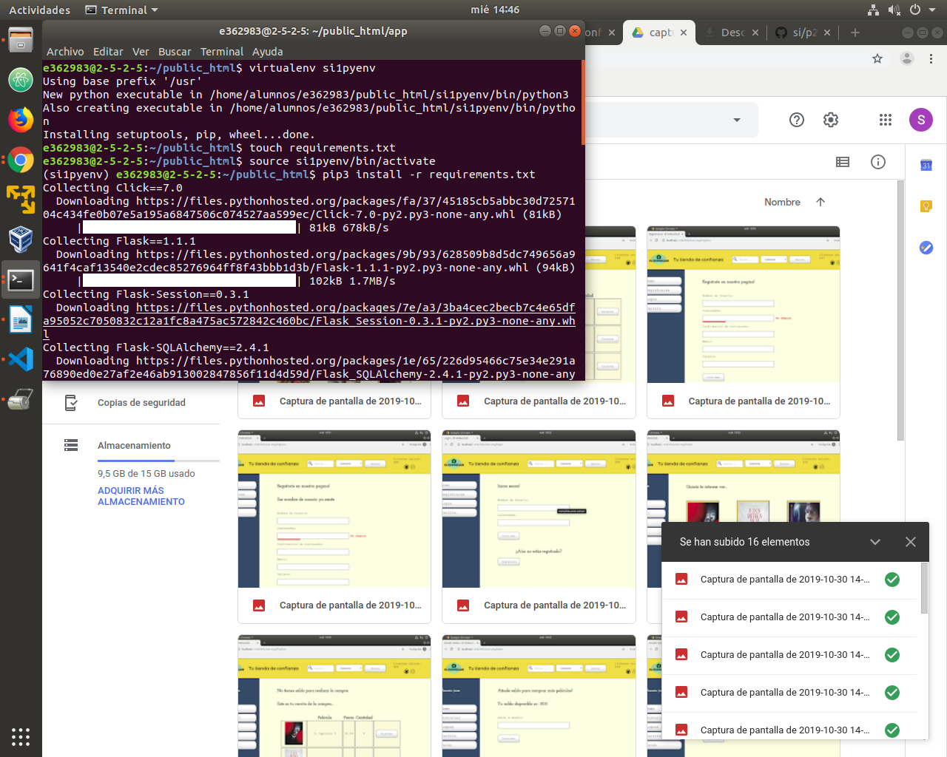

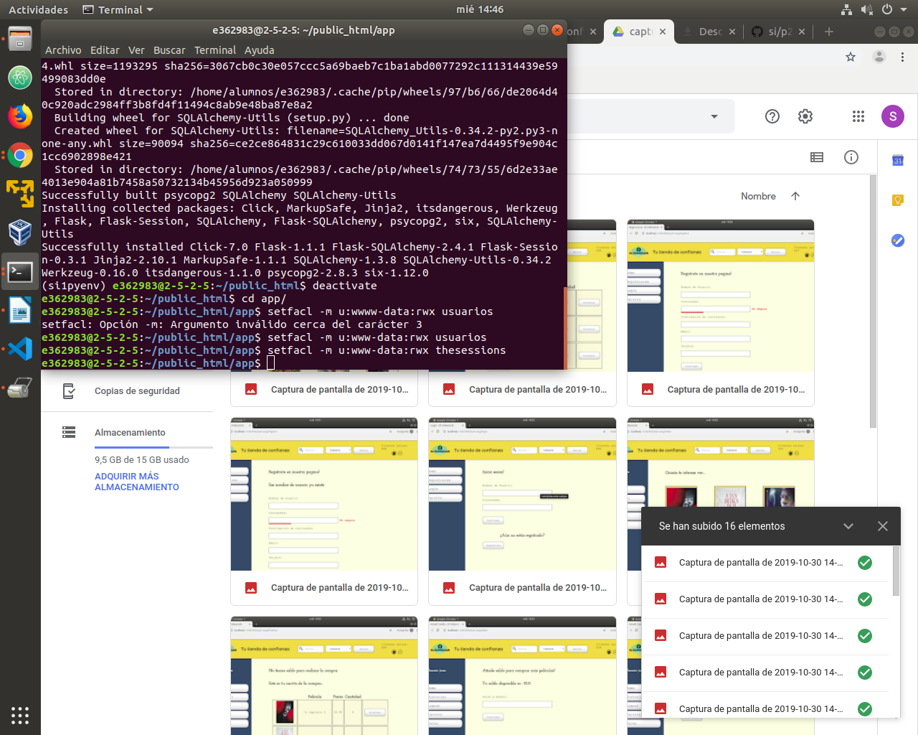

Si por el contrario lo queremos crear de manera local, lo que tendremos que hacer será situarnos en la carpeta en la que tenemos la app y realizar el comando python3 –m app y en el navegador poner localhost:5002 (puesto que el puerto que hemos elegido en el main.py es el 5002)

A continuación dejamos una captura de pantalla:

